Федеральное агентство по образованию

Государственное образовательное учреждение высшего профессионального образования

«Московский государственный технический университет имени Н.Э. Баумана» (МГТУ им. Н.Э. Баумана)



*Факультет «Информатика и системы управления»*

*Кафедра «Программное обеспечение ЭВМ и информационные технологии»*

Расчетно-пояснительная записка

к курсовой работе по курсу

**«Распределенные системы обработки информации»**

**Тема: «Служба доставки»**

Студент: Беляева О. В.

Группа: ИУ7-28(м)

Оглавление

ГЛОССАРИЙ: 4

1. ОБЩИЕ СВЕДЕНИЯ 4

Введение 4

1.1. Полное наименование системы и еe условное обозначение 4

*1.2.* *Основания для разработки* 5

2. НАЗНАЧЕНИЕ И ЦЕЛИ СОЗДАНИЯ СИСТЕМЫ 5

2.1. Назначение системы 5

2.2. Цели создания системы 5

1.3. Существующие аналоги 6

2. Описание системы 6

3. ХАРАКТЕРИСТИКИ ОБЪЕКТА ИНФОРМАТИЗАЦИИ 7

3.1. Краткие сведения об объекте информатизации 7

3.2. Перечень информационных процессов 8

4. ТРЕБОВАНИЯ К СИСТЕМЕ 8

4.1. Общие требования 8

4.2. Требования к функциональным характеристикам 10

4.3. Функциональные требования к системе с точки зрения пользователя 10

4.4. Требования к структуре 11

4.5. Входные и выходные параметры в системе 12

4.5.1. Входные параметры системы 12

4.5.2. Выходные параметры системы 13

4.6. Требования к надежности 14

4.7. Требования безопасности 14

4.8. Требования к эргономике и технической эстетике 15

4.9. Требования к эксплуатации, техническому обслуживанию и ремонту системы 15

4.10. Требования к составу и параметрам технических средств 15

4. СОСТАВ И СОДЕРЖАНИЕ РАБОТ ПО СОЗДАНИЮ СИСТЕМЫ 16

6 ПОРЯДОК КОНТРОЛЯ И ПРИЕМКИ СИСТЕМЫ 18

6.1 Виды, состав, объем и методы испытаний системы и ее составных частей 18

6.2 Общие требования к приемке работ по стадиям 19

6.3 Статус приемочной комиссии 19

7 ТРЕБОВАНИЯ К СОСТАВУ И СОДЕРЖАНИЮ РАБОТ ПО ПОДГОТОВКЕ ОБЪЕКТА ИНФОРМАТИЗАЦИИ К ВВОДУ СИСТЕМЫ В ДЕЙСТВИЕ 19

8 ТРЕБОВАНИЯ К ДОКУМЕНТИРОВАНИЮ 20

9 ПРОФИЛЬ СТАНДАРТОВ 20

10 ИСТОЧНИКИ РАЗРАБОТКИ 20

3. КОНСТРУКТОРСКИЙ РАЗДЕЛ 22

3.1. Сценарии функционирования системы 22

3.2. Диаграмма вариантов использования с точки зрения пользователя 25

3.3. Диаграмма вариантов использования с точки зрения курьера 26

3.4. Диаграмма классов системы. 27

3.5. Диаграммы последовательности действий 30

3.6. Диаграммы потоков данных 31

3.7. Компонентная диаграмма 33

3.8. Выводы 34

# ГЛОССАРИЙ:

|  |  |
| --- | --- |
| **Термин** | **Определение** |
| Валидация данных | Проверка на корректность, полноту и непротиворечивость входных, выходных и обрабатываемых данных |
| Web-интерфейс | Интерфейс пользователя, предоставляемой системой через Web-браузер. В разрабатываемой системе только один веб-интерфейс. |
| Проект, портал, система | В данной работе термины «проект», «портал» и «система» взаимозаменяемы. |
| Трек доставки | Описание стадий пути доставки посылки. |

# ОБЩИЕ СВЕДЕНИЯ

# Введение

Данное техническое задание составлено для разработки проекта “Система службы доставки”. ГОСТ 19.201—78 «ЕСПД. Техническое задание. Требования к содержанию и оформлению» [1].

Проект разрабатывается для информатизации работы службы доставки, просмотра текущих курьерских доставок и посылок и обмена информацией о доставке между участниками рабочих процессов в части учета отслеживания, а именно: регистрации посылки, способа перевозки, срока хранения, срока доставки, статуса посылки, цену доставки.

Также система службы доставки предназначена для обеспечения надежности хранения, разграничения и оперативности доступа к информации транспортировки посылки (посредством структур хранения и поисковых алгоритмов) для всех участников рабочих процессов, в том числе географически распределенных.

Данное техническое задание определяет требования к разработке веб-сервиса для подбора курьеров для доставки посылок по Москве и Московской области и отслеживания статуса доставки посылок.

# Полное наименование системы и еe условное обозначение

Курьерская служба доставки.

Наименование услуг: оказание услуг по разработке системы курьерской службы доставки.

## *Основания для разработки*

Разработка ведется в рамках выполнения лабораторных работ по курсу Методология программной инженерии на кафедре «Программное обеспечение ЭВМ и информационные технологии» факультета «Информатика и системы управления» МГТУ им. Н. Э. Баумана.

# НАЗНАЧЕНИЕ И ЦЕЛИ СОЗДАНИЯ СИСТЕМЫ

# Назначение системы

Система предназначена для увеличения производительности деятельности Заказчика в соответствии с требованиями, зафиксированными в данном Техническом задании.

Главное назначение разрабатываемого сервиса – быстрое взаимодействие клиентов с курьерами для доставки посылок. Портал должен учитывать все пожелания к нему со стороны клиента. Клиент устанавливает параметры посылки (вес, размер, способ доставки) и способ оплаты (до отправки или после доставки) и сумма оплаты автоматически устанавливается. Освободившийся курьер выполняет доставку, обновляя статус выбранной посылки.

# Цели создания системы

Целью создания системы является увеличение эффективности функционирования основных элементов процесса доставки курьерской службы. С этой целью необходимо осуществить комплекс работ по проектированию и реализации портала доставки.

Результатом работ является портал курьерской службы доставки:

* Технический проект создания портала доставки;
* Портал службы доставки;

Выполнение работ по созданию портала должно позволить достигнуть следующих частных целей:

1. Создание информационной системы доставки посылок;
2. Создание системы регистрации и аутентификации пользователей;
3. Создание системы аутентификации курьеров;
4. Создание системы регистрации заявок по доставке посылок;
5. Создание системы прослеживания пути доставки;

# Существующие аналоги

В качестве аналогов будут рассмотрены популярные сервисы по доставке “GGCO” и “Факел”. Данный проект будет иметь следующие преимущества перед существующими аналогами:

* Принимать запросы на транспортировку в любой момент времени;
* Предоставлять информацию о транспортировке посылки в любой момент времени;

# Описание системы

Проект должен представлять собой портал для соединения клиентов и курьеров в сфере круглосуточной доставки. Каждый клиент регистрируется на портале и указывает информацию о себе: имя, фамилия, адрес для доставки, описание посылки (габариты, вес, хрупкость), требуемый вид доставки, ожидаемое время доставки. На основе этой информации курьеры берут заказ и производят посылку, обновляя статус заказа. На рисунке 1 отображена схема предметной области.

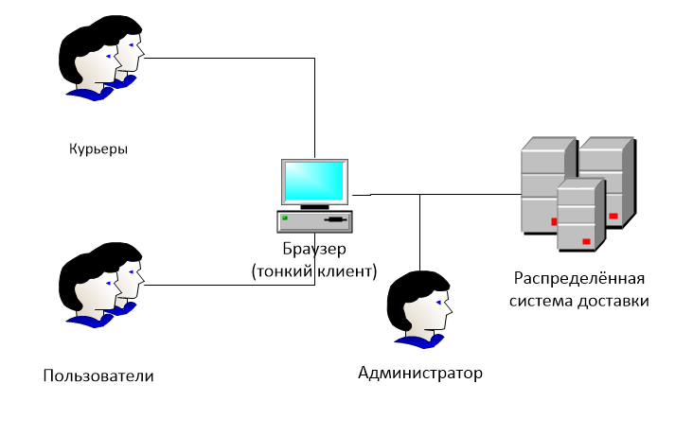

Рисунок 1. Схема предметной области.

# 3. ХАРАКТЕРИСТИКИ ОБЪЕКТА ИНФОРМАТИЗАЦИИ

# Краткие сведения об объекте информатизации

В настоящее время система доставки (далее – СД) предоставляют возможность создания заказов доставки и отслеживания трека доставки.

Система доставки должна включать в себя следующие подсистемы:

1. Подсистема регистрации и авторизации пользователей.

Подсистема должна хранить полную информацию о пользователях, включая информацию для аутентификации. Система должна разграничивать пользователей по правам доступа, а именно аутентифицировать пользователей как заказчик или курьер.

1. Подсистема заказов доставок.

Подсистема должна хранить информацию по заказам доставок для каждого заказчика и информацию об оплате заказов. Информация по заказам представляет их описание с ключевой информацией, по которой ориентируются курьеры.

1. Подсистема отслеживания треков к заказам.

Подсистема должна хранить описание треков к каждому заказу. Трек в системе должен представляться набором сообщений с датой, информирующих о текущем статусе посылки.

# Перечень информационных процессов

Для достижения поставленных целей необходимо автоматизировать следующие процессы:

1) Создание заказов по доставки с указанием параметров посылки и необходимых требований к доставке;

2) Предоставление курьерам выбора заказов по доставке;

3) Коммуникация между курьерами и заказчиками;

5) Предоставление доступа к треку доставки.

# ТРЕБОВАНИЯ К СИСТЕМЕ

# Общие требования

Система должна удовлетворять требованиям ТЗ и иных нормативно-правовых актов, определенных в ходе технического проектирования системы.

Должна быть обеспечена преемственность использования существующих компонентов и переход на новые технологии по мере готовности Заказчика к их использованию.

При разработке Системы должны быть учтены следующие принципы:

* однократный ввод информации в Систему и многократное ее использование в различных подсистемах;
* обеспечение Web-интерфейса для доступа ко всем пользовательским функциям Системы;
* разграничение доступа к информации и операциям;
* информирование пользователей о событиях, требующих их внимания;
* использование открытых стандартов – прозрачность, адаптивность, широта применения;
* доступность – обеспечение одинаково удобного доступа к ресурсам различным категориям пользователей;
* модульность – структурирование решения на функциональные блоки, отвечающие за выполнение отдельных задач с возможностью поэтапной реализации;
* масштабируемость – возможность увеличения производительности при возрастании числа пользователей и объемов информационных потоков без внесения кардинальных изменений в архитектуру и логику функционирования;
* функциональная адаптивность – возможность наращивания функциональных возможностей без внесения кардинальных изменений в архитектуру и логику функционирования платформы и ее составных частей;
* надежность – использование технологий резервирования для обеспечения отказоустойчивости (по модели не менее N+1);
* предоставление Заказчику исходных кодов разработанной платформы и ее составных частей;
* архитектура Системы должна поддерживать возможность организации кластеров распределенной нагрузки на уровне сервера приложения и обеспечения отказоустойчивой конфигурации сервера баз данных, масштабирования системы по производительности и стабильной работы при увеличении нагрузки на систему;

Базовое обеспечение электронного взаимодействия должно обладать:

* возможностью аппаратного и программного масштабирования по мере увеличения нагрузки без необходимости замены архитектуры и соблюдая непрерывность оказания сервиса;
* возможностью функционального поэтапного расширения в рамках единой программно-аппаратной платформы;
* обработка и хранение информации должны производиться централизованно на серверах системы, в роли клиентского приложения должен выступать стандартный интернет-браузер, через которые должны быть доступны все основные функции системы для пользователей;
* Разрабатываемое программное обеспечение должно являться распределенной системой: SOA-приложение с модулем логики, который в зависимости от запроса будет перенаправлять данные этого запроса в определенный сервис приложения.
* Разрабатываемое программное обеспечение должно обеспечивать функционирование системы в режиме 24/7/365 со среднегодовым временем доступности не менее 99.9%. Допустимое время, в течение которого система не доступна, за год должна составлять 24*365*0.001=8.76 часа.
* Время восстановления системы после сбоя не должно превышать 30 минут.
* Система должна поддерживать возможность «горячего» переконфигурирования системы. Необходимо поддержать возможность добавления нового узла во время работы системы без рестарта.

# Требования к функциональным характеристикам

1. По результатам работы модуля сбора статистики медиана времени отклика системы на запросы пользователя на получение информации не должна превышать 3 секунд без учета латентности географического расположения узла.
2. По результатам работы модуля сбора статистики медиана времени отклика системы на запросы, добавляющие или изменяющие информацию на сервисе не должна превышать 7 секунд без учета латентности географического расположения узла.
3. Сервис должен обеспечивать возможность запуска в современных браузерах: не менее 85% пользователей Интернета должны иметь возможность пользоваться порталом без какой-либо деградации функционала.

# Функциональные требования к системе с точки зрения пользователя

Сервис должен обеспечивать выполнение следующих функций:

1. Система должна обеспечивать регистрацию пользователей

с валидацией вводимых данных.

1. Система должна обеспечивать аутентификацию пользователей.
2. Система должна обеспечивать разделение пользователей на три роли:
   * курьер;
   * клиент;
   * администратор.
3. Система должна предоставлять **курьеру** следующие функции:

* просмотр информации о доставке заявленных посылок;
* выбирать посылку для доставки;
* управлением статуса выбранной посылки.

1. Система должна предоставлять **администратору** следующие функции:

* неограниченные полномочия по изменению контента системы доставки;
* возможность конфигурирования узлов системы: настройки, удаления, добавления узлов;
* возможность «горячего» конфигурирования узлов (без рестарта).

1. Система должна предоставлять **клиенту** следующие функции:

* Добавлять заказ доставки посылки с обязательным указанием ее параметров, способа доставки, местонахождение посылки и пункт ее назначения и способа оплаты (до или после доставки);

# Требования к структуре

Проект должен быть разделен на сервисы для простоты разработки и

обслуживания и повышения надежности. Для этого архитектура приложения

должна быть сервис-ориентированной (SOA). Каждый сервис должен выполнять определенную функцию и иметь интерфейс, через который он будет обмениваться данными с другими сервисам.

При разработке должны быть реализованы следующие сервисы:

1. Сервис регистрации и авторизации пользователей;
2. Сервис заказов по доставке;
3. Сервис оплаты заказов;
4. Сервис треков к заказам доставки, предоставляющий пути отслеживания посылок;
5. Сервис агрегирования взаимодействия сервисов между собой.

Для каждого сервиса в конфигурационном файле должны задаваться адрес и порт, при этом имя параметра должно содержать в себе название сервиса.

Система должна быть сопровождена следующей базой данных, схема которой представлена на рис. 2.

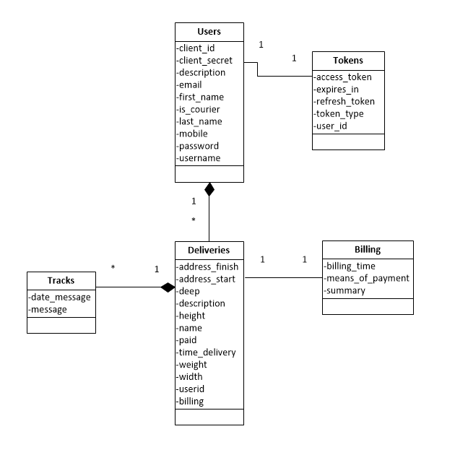

Рисунок 2. Диаграмма базы данных.

# Входные и выходные параметры в системе

# Входные параметры системы

**Клиент**

* Имя и фамилия, максимальная длина каждого из них 512 символов.
* Контактные данные:
* телефоны, представленные в виде текста. Максимальная длина текста 512 символов;
* почта, представленная в виде текста. Максимальная длина текста 128 символов;
* Параметры посылки:
* Размер (высота, ширина, глубина в (см)). Пример: 20.0;30.0;40.0. Числа с плавающей запятой, перечисляемые через разделитель «;»;
* Вес (в кг). Пример: 2.45. Число с плавающей запятой;
* Способ доставки. Выбор либо пешком, либо транспортом;
* Ориентировочное время для доставки. Текстовое поле размером не более 512 символов.
* Географическое местонахождение посылки в виде текста на естественном языке. Максимальная длина текста – 1024 символа.Например, «г. Москва, ул. Широкая, дом 73/2»;
* Географическое место назначения посылки в виде текста на естественном языке. Максимальная длина текста – 1024 символа.
* Комментарии к заказу доставки в виде текста. Максимальная длина текста – 1024 символа.

**Курьер**

* Имя и фамилия, максимальная длина каждого из них 512 символов.
* Контактные данные:
* телефоны, представленные в виде текста. Максимальная длина текста 512 символов;
* почта, представленная в виде текста. Максимальная длина текста 128 символов;
* Дополнительная информация о себе в виде текста. Максимальная длина – 1024 символов. Например: «Осуществляю доставку на машине Volkswagen golf в пределах Москвы и Московской области».

# Выходные параметры системы

Выходными параметрами системы являются веб-страницы. Они должны содержать

следующую информацию:

* Обновлённые статусы посылок;
* Детальную информацию о выбранной посылке для доставки (адреса, параметры, требуемое время доставки).

# Требования к надежности

Система должна работать в соответствии с данным техническим заданием без рестарта.

Система должна функционировать в непрерывном режиме. В случае отказа одного из модулей результат работы этого модуля просто не будет отображаться на странице — вместо него будет выведено сообщение об ошибке (одно из достоинств SOA). В дальнейшем с ростом нагрузки системы будут продублированы и размещены на зеркалируемых серверах, и проблема отказа узла будет решаться перераспределением нагрузки с отказавшего узла на дублирующие модули и его перезагрузкой.

При возникновении сбоев в аппаратном обеспечении, включая аварийное отключение электропитания, Система должна автоматически восстанавливать свою работоспособность после устранения сбоев и корректного перезапуска аппаратного обеспечения (за исключением случаев повреждения рабочих носителей информации с исполняемым программным кодом).

Система должна обеспечивать корректную обработку ситуаций, вызванных неверными действиями пользователей, неверным форматом или недопустимыми значениями входных данных. В указанных случаях Система должна выдавать пользователю соответствующие сообщения без перехода в аварийный режим.

Разрабатываемая система должна обеспечивать целостность данных

средствами СУБД в случае следующих аварийных ситуаций:

1. Сбой аппаратных средств.
2. Сбой программных средств.
3. Сбой работы сети.
4. Сбой системы от человеческого фактора.

Рестарт модулей системы должен производиться автоматически при их сбое.

# Требования безопасности

Меры по защите персональных данных в Системе должны определяться в соответствии с уровнем защищенности персональных данных при их обработке в информационной системе, определенным на основании нормативных правовых документов.

Система должна обеспечивать следующие возможности, в части безопасности хранения информации:

1) администрирование прав доступа к данным и функциям;

2) фиксация действий пользователей и администратора при работе в системе путем протоколирования действий пользователей и изменений в базе данных. Должно выполняться архивирование журналов протоколирования изменений в базе данных и действий пользователей;

3) резервное копирование электронных ресурсов, которое обеспечивает их физическую сохранность.

# Требования к эргономике и технической эстетике

Система должна иметь интуитивно понятный пользовательский графический интерфейс. Интерфейс и сообщения Система должны осуществляться на русском языке. При обнаружении Системой каких-либо ошибок в действиях пользователя должно выдаваться сообщение с пояснениями, достаточными для исправления ошибки. Все элементы управления, выполняющие одинаковые функции, должны называться одинаково. Поля, ввод информации в которые является обязательным, должны быть специально отмечены, для того чтобы визуально отличаться от необязательных полей. В процессе работы пользователь должен иметь доступ к сервисной информации в соответствии с его правами доступа.

Требования к эргономике и технической эстетике могут изменяться и дополняться в процессе разработки и проведения испытаний.

# Требования к эксплуатации, техническому обслуживанию и ремонту системы

При размещении на технической площадке, удовлетворяющей требованиям эксплуатационной документации, система должна обеспечивать необслуживаемое функционирование в круглосуточном режиме с допустимыми перерывами на профилактику и перенастройку. Простои в связи с неисправностью не должны превышать 4 часов.

# Требования к составу и параметрам технических средств

Минимальные требования к программно-аппаратному обеспечению для серверов:

* тактовая частота не менее 2.4 ГГц;
* оперативная память не менее 2 Гб;
* ОС версии Windows 8.1 и старше;
* свободное пространство на жестком диске не менее 50 Гб для ОС;
* свободное пространство на жестком диске не менее 4 Гб для «Распределенной системы курьерской службы»
* Ethernet адаптер стандарта 1000BASE-TX;
* пространство на жестком диске не менее 10 Гб для файлов базы данных; СУБД Postgres 9.4.10.

# СОСТАВ И СОДЕРЖАНИЕ РАБОТ ПО СОЗДАНИЮ СИСТЕМЫ

| **№ этапа** | Перечень этапов работ и их содержание | Длительность этапа (с момента заключения договора) | Документы по результатам работ |
| --- | --- | --- | --- |
| **1.** | **Исследование и обоснование создания портала службы доставки** | **0.5 мес.** |  |
|  | Обследование объекта автоматизации |  | Отчёт по итогам обследования |
|  | Разработка и оформление требований к порталу |  | Концепция портала службы доставки |
| **2.** | **Техническое задание** | **1 мес.** |  |
|  | Разработка технического задания системы |  | Техническое задание |
| **3.** | **Техническое проектирование** | **1 мес.** |  |
|  | Разработка окончательных решений по общесистемным вопросам, в том числе по структуре портала и его функционирования; |  | Технический проект |
| **4.** | **Рабочее проектирование портала** | **1.5 мес.** |  |
|  | Рабочеепроектирование портала |  | Прототип портала |
|  | Разработка и тестирование компонентов портала |  | Протокол тестирования |
|  | Настройка взаимодействия с внешними системами (в согласованном объеме) и проверка корректности работы  взаимодействия |  | Технический акт |
| **5.** | **Разработка рабочей документации** | **0.5 мес.** |  |
|  | Разработка эксплуатационной документации для портала |  | Документы, согласно утвержденной Заказчиком ведомости |
| **4.** | **Ввод в действие портала** | **0.5 мес.** |  |
|  | Подготовка объекта автоматизации к вводу портала службы доставки в действие. Обучение персонала; комплектация поставляемых изделий; согласования документов. |  | Акт о проведенном обучении персонала,  Акт ПНР, Программа и методика предварительных испытаний |
|  | Проведение предварительных испытаний |  | Акт ПИ |
|  | Проведение доработок по результатам ПИ |  | Согласованные с Заказчиком документы «ТЗ на доработку по результатам ПИ» |
|  | Проведение опытной эксплуатации. Техническая и консультационная поддержка пользователей при проведении опытной эксплуатации |  | Журнал опытной эксплуатации |
|  | Проведение приемочных испытаний (государственных, межведомственных и ведомственных) |  | Акт приемочных испытаний |

# ПОРЯДОК КОНТРОЛЯ И ПРИЕМКИ СИСТЕМЫ

# Виды, состав, объем и методы испытаний системы и ее составных частей

Должны быть проведены следующие виды испытаний:

1. предварительные испытания для определения работоспособности системы и решения вопроса о возможности ее приемки в опытную эксплуатацию;
2. опытная эксплуатация системы с целью определения фактических значений количественных и качественных характеристик, фактической эффективности, корректировки (при необходимости) технической документации;
3. приемочные испытания для определения соответствия Системы техническому заданию, оценки качества опытной эксплуатации и решения вопроса о возможности приемки системы в промышленную эксплуатацию.

Состав, объем, и методы испытаний системы определяются документом “Расчётно-пояснительная записка системы службы доставки”.

# Общие требования к приемке работ по стадиям

* Сдача-приёмка работ производится поэтапно, в соответствии с календарным планом.
* Заказчик осуществляет контроль качества отчетных материалов.
* Сдача-приемка осуществляется комиссией, в состав которой входят представители Заказчика и Исполнителя. По результатам приемки подписывается акт приемочной комиссии.
* При завершении работы (этапа работы) Исполнитель предоставляет Заказчику акт сдачи-приемки работы (этапа работы) с приложением к нему документов (материалов). Состав отчетной документации определяется настоящим Техническим заданием и может быть уточнен по согласованию с Заказчиком в процессе работы.
* Приемка этапов работы производится в соответствии с Общими условиями контракта.

Место проведение приёмочных испытаний: МГТУ им. Баумана.

# Статус приемочной комиссии

Статус приемочной комиссии определяется Заказчиком до проведения испытаний в форме приказа.

# ТРЕБОВАНИЯ К СОСТАВУ И СОДЕРЖАНИЮ РАБОТ ПО ПОДГОТОВКЕ ОБЪЕКТА ИНФОРМАТИЗАЦИИ К ВВОДУ СИСТЕМЫ В ДЕЙСТВИЕ

При подготовке объектов информатизации к вводу системы в действие необходимо проведение опытной эксплуатации системы.

Исполнитель должен:

1. провести обучение пользователей работе с системой;
2. обеспечить выполнение требований, предъявляемых к программно-техническим средствам, на которых должна быть развернута система согласно пункту 4.10;
3. подготовить и согласовать с Заказчиком план развертывания Системы на технических средствах Заказчика;
4. обеспечить проведение опытной эксплуатации системы совместно с представителями Заказчика на объектах автоматизации.

# ТРЕБОВАНИЯ К ДОКУМЕНТИРОВАНИЮ

На стадии выполнения проекта должна быть разработана и передана Заказчику следующая информация:

1. Техническое задание
2. Инструкция по установке и настройке системы
3. Эксплуатационная документация.

# ПРОФИЛЬ СТАНДАРТОВ

1. ГОСТ 19.201—78 «ЕСПД. Техническое задание. Требования к содержанию и оформлению»;
2. ГОСТ 34.602-89. Комплекс стандартов на автоматизированные системы. Техническое задание на создание автоматизированной системы;
3. ГОСТ 34.601-90. Комплекс стандартов на автоматизированные системы. Автоматизированные системы. Стадии создания;
4. ГОСТ 2.114-95. ЕСПД;

# ИСТОЧНИКИ РАЗРАБОТКИ

При разработке системы службы доставки и создании эксплуатационной документации Исполнитель должен руководствоваться требованиями следующих нормативных документов:

* + - 1. ГК РФ от 10.03.2007 №147-Постановление правительства РФ. Об утверждении Положения о пользовании официальными сайтами в сети Интернет для размещения информации о размещении заказов на поставки товаров, выполнение работ, оказание услуг для государственных и муниципальных нужд и о требованиях к технологическим, программным, лингвистическим, правовым и организационным средствам обеспечения пользования указанными сайтами;
      2. ГК РФ от 05.04.2013 №44-ФЗ. О контрактной системе в сфере закупок товаров, работ, услуг для обеспечения государственных и муниципальных нужд;
      3. Глава 40 ГК РФ от 26.01.1996 №14-ФЗ. Перевозка;

1. Глава 41 ГК РФ от 26.01.1996 №14-ФЗ. Транспортная экспедиция;
2. ГК РФ от 30.06.2003 №87-ФЗ. [О Транспортно-экспедиционной деятельности](http://ati.su/Documents/HTMLDocs/Laws/transportation_%20expedition_%20low_87.htm);
3. ГК РФ от 08.11.2007 №259-ФЗ. Устав автомобильного транспорта и городского наземного электрического транспорта;
4. ГК РФ от 08.11.2007 №259-Постановление правительства РФ. Об утверждении Правил транспортно-экспедиционной деятельности;
5. РСФСР от 30.07.1971-Поставновление Минтранса. Правила перевозок грузов автомобильным транспортом;
6. ГК РФ от 15.04.2011 №272-Постановление правительства РФ. Об утверждении Правил перевозок грузов автомобильным транспортом;
7. ГК РФ от 16.11.2009 №934-Постановление правительства РФ. О возмещении вреда, причиняемого транспортными средствами, осуществляющими перевозки тяжеловесных грузов по автомобильным дорогам;
8. Распоряжение ФДА Минтранса РФ от 11.01.2006. №1-р. О взаимодействии по выдаче спец. разрешений для перевозки в международном сообщении по автомобильным дорогам общего пользования крупногабаритных и тяжеловесных грузов;
9. Приказ Минтранса РФ от 12.08.2011 г. № 211. Об утверждении Порядка осуществления временных ограничений или прекращения движения транспортных средств по автомобильным дорогам федерального значения и частным автомобильным дорогам;
10. Приказ Минтранса РФ от 11.02.2008 г № 23. Об утверждении Порядка оформления и форм экспедиторских документов;
11. Приказ Минтранса РФ от 18.09.2008 г № 152. Об утверждении обязательных реквизитов и порядка заполнения путевых листов;
12. Инструкция о порядке расчетов за перевозки грузов автомобильным транспортом от 30.11.1998 № 156/30/354/7/10/998;

# КОНСТРУКТОРСКИЙ РАЗДЕЛ

В данном разделе приводятся результаты проектирования системы. С использованием UML-диаграмм описывается общая структура комплекса и требуемый функционал отдельных узлов системы.

# Сценарии функционирования системы

1. Регистрация нового клиента. Действие должно выполняться пользователем посредством интерфейса пользователя и состоять из следующих шагов:
2. Пользователь выбирает функцию «Регистрация».
3. Пользователь вводит выбранные им логин, имя пользователя, пароль, e-mail, является ли он курьером или обычным пользователем. Если данные прошли валидацию, то осуществляется переход к следующему шагу, в противном случае система должна предложить пользователю повторить этот шаг.
4. Система выдает сообщение о подтверждении регистрации клиента.

б) Выдача заказов пользователя. Действие выполняется подсистемой выдачи и состоит из следующих шагов.

1. Пользователь вводит логин и пароль. Если аутентификация пройдена успешно, то пользователю назначается роль «Клиент» или «Курьер» и осуществляется переход к следующему шагу, в противном случае система должна предложить пользователю повторить этот шаг.
2. Система запрашивает список заказов у подсистемы агрегатор, которая обращается к подсистеме формирования списка заказов (если это заказчик – то список созданных заказчиком заказов, если это курьер – то список заказов, обслуживаемые текущем курьером).
3. Если полученный список не содержит заказов, удовлетворяющих выбранным тэгам, система формирует сообщение об отсутствии заказов, удовлетворяющих заданным тэгам.
4. Система формирует пакет для отправки по сети.
5. Система отправляет пакет.

в) Добавление курьером сообщений к заказу. Действие должно выполняться пользователем с типом учётной записи «Курьер» посредством интерфейса пользователя и состоять из следующих шагов:

1. Пользователь вводит логин и пароль. Если аутентификация пройдена успешно, то пользователю назначается роль «Клиент» или «Курьер» и осуществляется переход к следующему шагу, в противном случае система должна предложить пользователю повторить этот шаг.
2. Выполняется проверка учетной записи на «Курьер», то выдается форма для учетной записи «Курьер».
3. Курьер выбирает функцию «Создать сообщение».
4. Курьер вводит текст сообщения и выбирает функцию «Создать сообщение».
5. Система передаёт информацию о новом сообщении подсистеме агрегатор, которая обращается к подсистеме сообщений для создания сообщения.
6. Система выдает сообщение о подтверждении создания сообщения.

г) Создание нового заказа доставки. Действие должно выполняться пользователем с типом учётной записи «Клиент» посредством интерфейса пользователя и состоять из следующих шагов:

1. Пользователь вводит логин и пароль. Если аутентификация пройдена успешно, то пользователю назначается роль «Клиент» или «Курьер» и осуществляется переход к следующему шагу, в противном случае система должна предложить пользователю повторить этот шаг.
2. Выполняется проверка учетной записи на «Клиент», то выдается форма для учетной записи «Клиент».
3. Клиент выбирает функцию «Создать заказ на доставку».
4. Клиент вводит информацию о заказе и выбирает функцию «Создать заказ».
5. Система передаёт информацию о новом сообщении подсистеме агрегатор, которая обращается к подсистеме заказов для создания заказа.
6. Система выдает сообщение о подтверждении создания заказа.

г) Оплата заказа доставки. Действие должно выполняться пользователем с типом учётной записи «Клиент» посредством интерфейса пользователя и состоять из следующих шагов:

1. Пользователь вводит логин и пароль. Если аутентификация пройдена успешно, то пользователю назначается роль «Клиент» или «Курьер» и осуществляется переход к следующему шагу, в противном случае система должна предложить пользователю повторить этот шаг.
2. Выполняется проверка учетной записи на «Клиент», то выдается форма для учетной записи «Клиент».
3. Клиент выбирает функцию «Оплатить заказ».
4. Система передаёт запрос подсистеме агрегатор, которая обращается к подсистеме оплаты. Подсистема оплаты проверяет наличие учетной записи пользователя в системе оплаты. Если учетной записи нет, то система выведет форму пользователю для заполнения учетной записи в системе оплаты.
5. Пользователь заполняет данные своей карты и вызывает функцию «Оплатить».
6. Система отправляет данные карты пользователя в подсистему агрегатор, которая отправляет данные подсистеме оплаты для регистрации пользователя.
7. Подсистема агрегатор отправляет запрос на оплату заказа в подсистему оплаты.
8. Подсистема оплаты проверяет наличие средств для оплаты заказа, если средств на счету достаточно, то система списывает часть средств с суммы в учетной записи пользователя.
9. Система выдает сообщение об успешной оплаты на запрашиваемую сумму или, в случае недостаточности средств, система выдаёт сообщение непроизведенной оплаты заказа из-за нехватки средств пользователя (в данном случае пользователь может заменить учетные данные вызвав функцию «Изменить данные карты»)

# Диаграмма вариантов использования с точки зрения пользователя

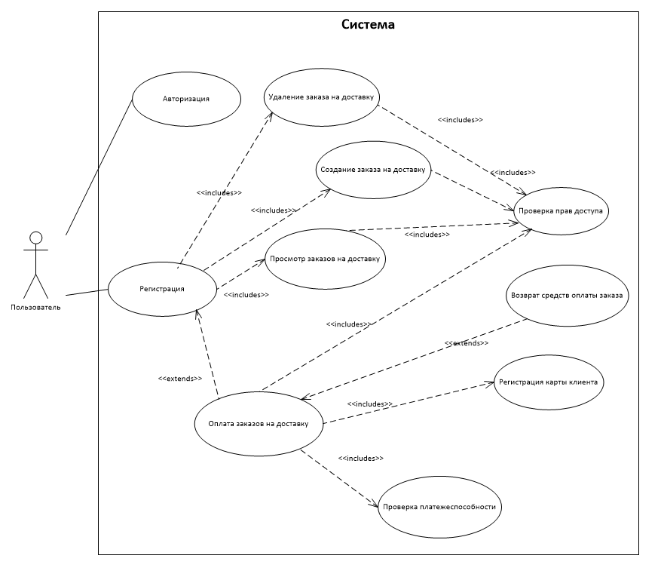

Рисунок 4. Диаграмма использования с точки зрения курьера.

# Диаграмма вариантов использования с точки зрения курьера

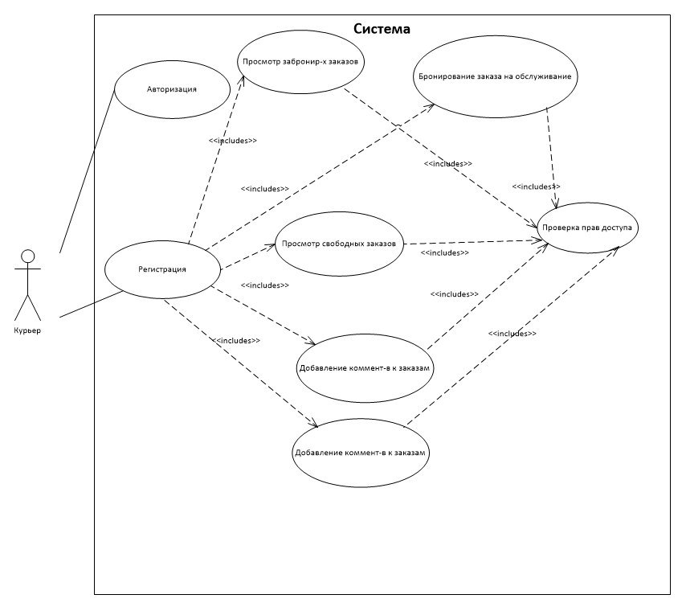

Рисунок 3. Диаграмма использования с точки зрения курьера доставок.

# Диаграмма классов системы.

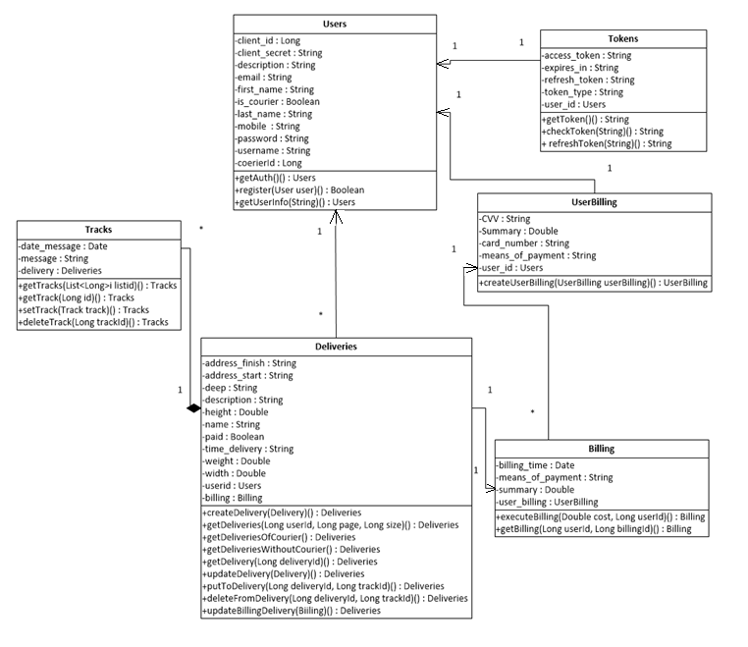

Рисунок 5. UML-диаграмма классов системы.

Спецификации:

1. Класс **Users**:

|  |  |
| --- | --- |
| Методы | Описание |
| getAuth | Функция авторизации пользователя по логину и паролю |
| register | Функция регистрации нового пользователя |
| getUserInfo | Функция возвращающая информацию о запрашиваемом пользователе в системе (и курьера и заказчика) |

1. Класс **Tokens**:

|  |  |
| --- | --- |
| Методы | Описание |
| getToken | Функция возвращает сгененрированный токен для нового пользователя или обновленный токен для пользователя с истекшей сессией |
| checkToken | Функция проверяет валидность токена пользователя. Токен не является валидным в случае, если сессия истекла, или авторизированный пользователь предоставил неправильный токен. |
| refreshToken | Функция обновляет токен пользователя |

1. Класс **Deliveries**:

|  |  |
| --- | --- |
| Методы | Описание |
| createDelivery | Функция создания нового заказа доставки |
| getDeliveries | Функция возвращает заказы текущего пользователя, в случае если пользователь – заказщик. Возврат созданных им заказов. |
| getDeliveriesOfCourier | Функция возвращает зарезервированные на выполнение курьером заказы. Пользователем выступает курьер. |
| getDeliveriesWithoutCourier | Функция возвращает незабронированные на выполнение заказы (свободные). |
| getDelivery | Функция возвращает информацию о запрошенном заказе. |
| updateDelivery | Функция обновляет в базе данных заказ, переданной ей информацией. |
| putToDelivery | Функция добавляет к заказу новое сообщение (трек). |
| deleteFromDelivery | Функция удаляет из заказа запрошенное сообщение (трек). |
| updateBillingDelivery | Функция обновляет статус оплаты заказа. |

1. Класс **Tracks**:

|  |  |
| --- | --- |
| Методы | Описание |
| getTracks | Функция возвращает запрошенный список сообщений. |
| getTrack | Функция возвращает запрошенное сообщение. |
| setTrack | Функция записывает в базу данных новое сообщение. |
| deleteTrack | Функция удаляет из базы данных указанное сообщение. |

1. Класс **Billing**:

|  |  |
| --- | --- |
| Методы | Описание |
| executeBilling | Функция производит оплату посылки, с занесением информации о произведенной оплате заказа. Происходит списывание средств со счета пользователя. |
| getBilling | Функция возвращает информацию о произведенной оплате |

1. Класс **UserBilling**

|  |  |
| --- | --- |
| Методы | Описание |
| createUserBilling | Функция создаёт нового пользователя в системе оплаты. |

# Диаграммы последовательности действий

В данном разделе представлены диаграммы последовательности действий. А именно на рисунке 6 представлена диаграмма, на которой показана последовательность действий запроса списка заказов авторизированного пользователя.

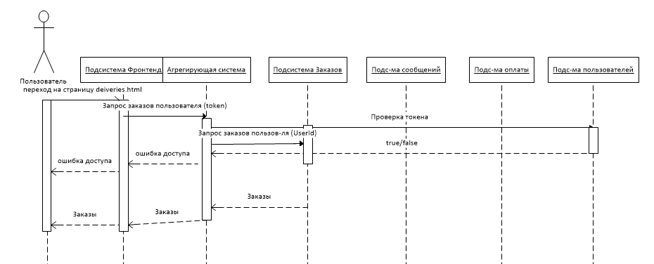

Рисунок 6. Диаграмма последовательности взятия заказов пользователя.

На рисунке 7 представлен детальный уровень выполнения запроса отображения заказов пользователя.

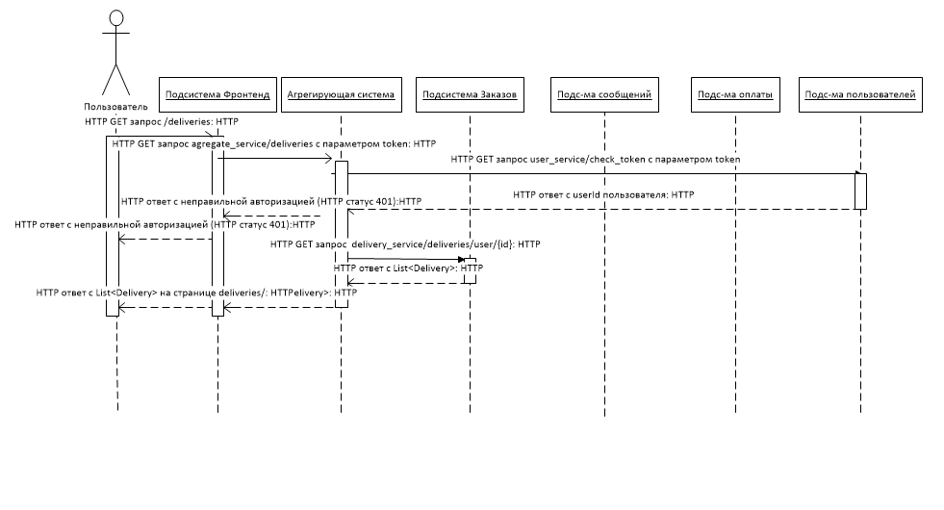

Рисунок 7. Диаграмма последовательностей действий выполнения медленного запроса.

# Диаграммы потоков данных

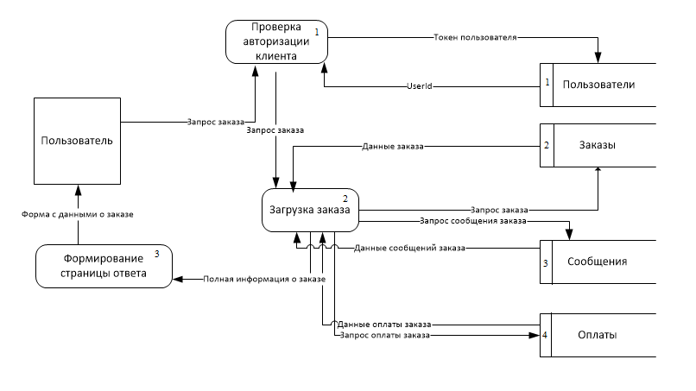

Рисунок 8. Диаграмма потоков данных запроса заказа.

Добавить (хранище) (данные о заказе (…))

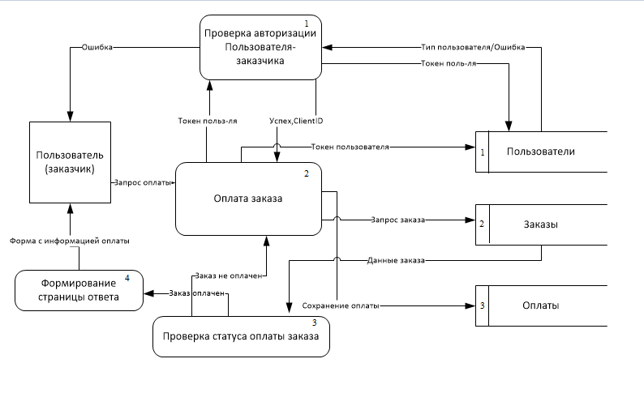

Рисунок 9. Диаграмма потоков данных запроса оплаты заказа. (возврат из пользователя-заказчика)

# Компонентная диаграмма

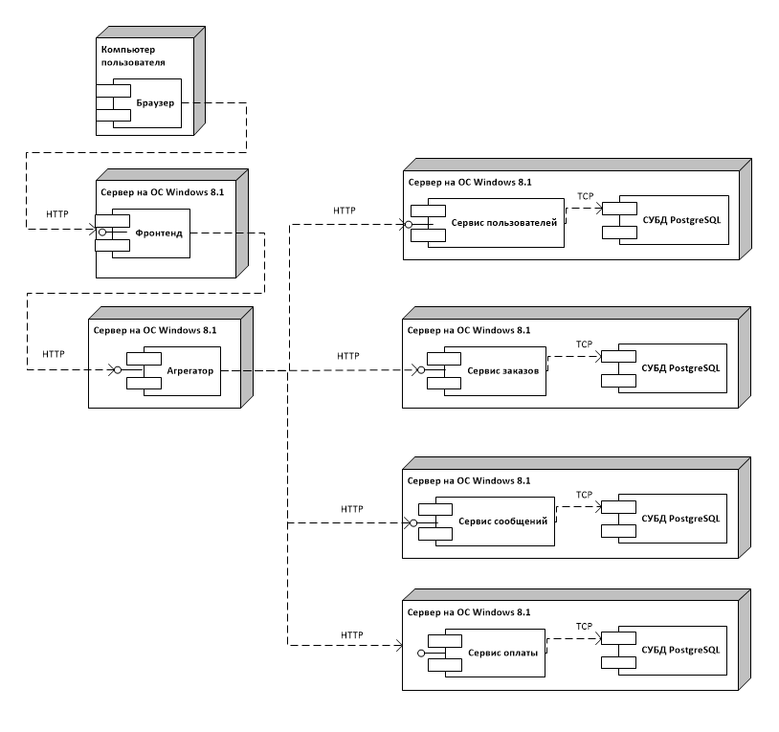

Рисунок 10. Компонентная диаграмма размещения информационной системы курьерской службы доставки().

Для развертывания системы необходимо запустить сервисы в любом порядке, на ПК (одном или разных) с установленными .Java и PostgreSQL Большинство сервисов запускаются однотипно и не требуют настройки. Системы могут быть запущены в любом порядке. Системы должны находиться в одной локальной сети. Соединение с внешней сетью требуется только сервису фронтенда, в случае, если конечные пользователи не находятся в локальной сети. Физическое размещение компонент по отдельным узлам проиллюстрировано на диаграмме развёртывания на рис. 10.

# Выводы

В данном разделе были приведены результаты проектирования системы. Была описана общая структура комплекса и формализован требуемый функционал отдельных узлов системы. Было определено API отдельных сервисов.

# ТЕХНОЛОГИЧЕСКИЙ ОТДЕЛ

В данном разделе производится выбор языка программирования и сопутствующих программных средств. Описываются основные моменты программной реализации и описываются основные из протестированных для каждой из подсистем сценарии. Поясняются действия пользователя по взаимодействию с комплексом, описываются процедуры развертывания комплекса.

# Выбор языка программирования.

В качестве основного языка программирования был выбран язык Java. Данный язык является одним из самых быстрых языков программирования, он обладает большим набором библиотек, является независимым от платформы. Ориентированность языка на веб-разработку, а также все перечисленные достоинства делают язык Java одним из лучших кандидатов для разработки РС.

# Платформа для создания веб-сервисов

В качестве платформы для создания веб-сервисов был выбран фреймворк Spring. Spring - универсальный фреймворк с открытым исходным кодом для Java-платформы. Этот фреймворк предлагает последовательную модель и делает её применимой к большинству типов приложений, которые уже созданы на основе платформы Java. Считается, что Spring Framework реализует модель разработки, основанную на лучших стандартах индустрии, и делает её доступной во многих областях Java. Spring Framework может быть рассмотрен как коллекция меньших фреймворков или фреймворков во фреймворке. Большинство этих фреймворков может работать независимо друг от друга, однако они обеспечивают большую функциональность при совместном их использовании.

# Протоколы взаимодействия между системами

В качестве протокола взаимодействия выбран HTTP. Протокол HTTP предполагает использование клиент-серверной структуры передачи данных. Клиентское приложение формирует запрос и отправляет его на сервер, после чего серверное программное обеспечение обрабатывает данный запрос, формирует ответ и передаёт его обратно клиенту. После этого клиентское приложение может продолжить отправлять другие запросы, которые будут обработаны аналогичным образом.

Задача, которая традиционно решается с помощью протокола HTTP — обмен данными между пользовательским приложением, осуществляющим доступ к веб-ресурсам (обычно это веб-браузер) и веб-сервером. На данный момент именно благодаря протоколу HTTP обеспечивается работа Всемирной паутины.